高校生ものづくりコンテスト２０１９東北大会【秋田大会】
兼 第１９回高校生ものづくりコンテスト全国大会予選会
［電気工事部門］

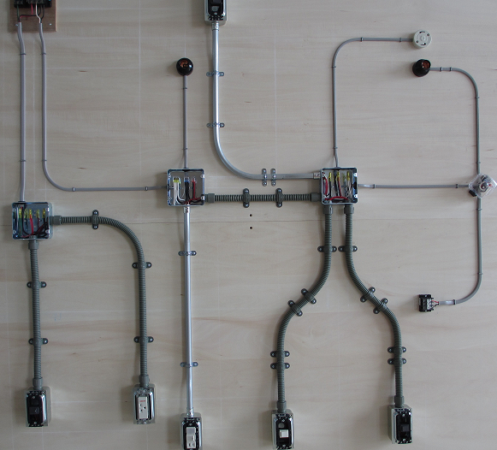

期 日 令和元年７月２７日（土）受付、打合せ、競技場所抽選など
令和元年７月２８日（日）大会

会 場 秋田県立秋田工業高等学校
（〒010-0902 秋田県秋田市保戸野金砂町3番1号 電話018-823-7326）

御所属・御氏名

【電気工事部門 開催要項】

１ 目 的 全国大会の目的に沿い、東北地区工業高校生の技術・技能の向上と相互交流を図る。また、高校生ものづくりコンテスト全国大会の選考を兼ねる。

２ 主 催 東北地区工業高等学校長会

３ 主 管 高校生ものづくりコンテスト電気工事部門実行委員会

４ 後 援 秋田県教育委員会
秋田県産業教育振興会
一般社団法人日本電気協会東北支部
一般財団法人電気技術者試験センター
株式会社ユアテック

５ 期 日 令和元年 ７月２７日（土）、７月２８日（日）

６ 来 賓
秋田県教育委員会 高校教育課 指導主事 根守 潤 様
一般財団法人 電気技術者試験センター 専務理事 田辺 正美 様
一般社団法人 日本電気協会 東北支部 課長 山口 直輝 様
株式会社ユアテック秋田支社 副支社長兼総務部長 菅原 広至 様

７ 大会役員
大会会長 阿部 稔 東北地区工業高等学校長会 会長
（山形県立山形工業高等学校長）
実行委員長 黒澤 光弘 （秋田県立秋田工業高等学校長）

８ 競技役員
審査委員長 高橋 正（株式会社ユアテック 電気設備部 施工センター所長）
審査副委員長 髙橋 慶徳（秋田県立大館桂桜高等学校）
審査委員 高橋 勝之（株式会社ユアテック 電気設備部 施工センター 指導員）

９ 事務局校 秋田県立秋田工業高等学校
副実行委員長 佐藤 三雄

10 日 程 （１）７月２７日（土）
１３：００～１３：２０ 受 付
１３：３０～１６：５０ 打合せ、事前準備、競技場所抽選

（２）７月２８日（日）
８：３０～ ８：４０ 受 付
８：５０～ ９：１０ 開会式
９：１５～ ９：２５ 競技開始前抽選
９：３０ 競技開始
１１：５０ 競技終了（標準時間１４０分）
１１：５０～１２：１０ 点灯試験（写真撮影）
１２：１０～１５：１０ 昼食・審査・集計
１５：２０～１５：４０ 表彰・閉会式

11 開会・閉会式次第

開会式  １ 開会宣言  ２ 開会挨拶  ３ 来賓挨拶  ４ 来賓紹介ならびに審査員紹介  ５ 参加選手の紹介  ６ 選手宣誓  ７ 諸連絡 | 閉会式  １ 成績発表  ２ 表 彰  ３ 審査講評  ４ 閉会挨拶・閉会宣言  ５ 諸連絡

12 競技参加者（選手）宮城県工業高等学校

番号 | 作業板Ｎｏ | 学 校 名 | 生徒氏名 | 学年・学科 | 備考
１ |  | 青森県立むつ工業高等学校 | 田村 友太 | ３年・電気科
２ |  | 岩手県立福岡工業高等学校 | 藤原 幸成 | ２年・電気情報システム科
３ |  | 仙台市立仙台工業高等学校 | 佐々田 大望 | ２年・電気科
４ |  | 秋田県立男鹿工業高等学校 | 川原田 叶夢 | ３年・電気電子科
５ |  | 秋田県立大曲工業高等学校 | 高野 寿偲 | ３年・電気科電子コース
６ |  | 山形県立山形工業高等学校 | 横尾 千宙 | ３年・電気電子科
７ |  | 福島県立平工業高等学校 | 森田 好規 | ３年・電気科

【 競技について 】

１ 競技規定 第１９回高校生ものづくりコンテスト全国大会に準ずる。

２ 審 査 審査の採点基準は、全国大会に準ずる。

３ 競技課題 第１９回高校生ものづくりコンテスト全国大会［電気工事部門］課題に準ずる。

４ 競技時間 １４０分（２時間２０分）

５ パ ネ ル パネルは概ね1820mm×1820mmの大きさで、競技者１人１台の使用とする。

６ 作業条件 全国大会に準ずる。

７ 作業終了（完成）の要件
全国大会に準ずる。

８ 持ち込み工具および治具
全国大会に準ずる。なお、工具、治具などにより、パネルの表面に傷を残すことは減点の対象となるので注意すること。

９ 注意事項 全国大会に準ずる。ただし、審査基準や作業条件、持ち込み工具等、本大会独自に必要な事項や全国大会との変更箇所は別紙参照。

10 順位の決定
（１）審査結果に基づき、減点の少ない順に、１位から７位とする。
（２）同点の場合は、作業時間の早い者を上位とする。

11 表 彰 上位３名を表彰する。また、一般財団法人 電気技術者試験センターより、上位２名へ特別賞が授与される。

12 全国大会出場者の選考
１位(優勝者)は第１９回高校生ものづくりコンテスト全国大会（近畿大会）
の出場権を得る。

質問事項における回答
【質問】１ 余長について
アウトレットボックス、ジョイントボックス内の配線余長の長さ規定はあるでしょうか教えてください。
【回答】 BOX内余丁は１００ｍｍ以上とします。

【質問】２ 端子台の未使用部のネジについて
新品部品は緩んだ状態ようですが、作業終了時の状態はどのような状態であれば良いでしょうか教えてください。（締める、緩める、どちらでも）
【回答】 端子台未使用箇所のねじについては、全て締めることとします。

【質問】３ 自動点滅器（端子台）の配置について
【回答】端子台の取付けの向きを作業板に対して下図の向きで取り付けることとする。

【質問】 リングスリーブの圧着後に芯線部分をやすり掛けするときの工具について
自作のやすり（布ヤスリを何かに貼り付けて使用するなど）は使用可でしょうか？
【回答】 全国大会【電気工事部門課題】
３ 施工条件
(8) 電線・器具の配線・接続について
③に「電線端をヤスリ掛けし滑らかにして、」とあります。
また、【競技規則】１ 服装・工具
(2) 最後の所に、「その他作業上必要と思うものは参加選手が各自で準備する。」
とあり、ヤスリの種類についての規定は書かれていませんので、可能

【質問】 タッピングビス、ケーブルのメーカーがわかれば教えてください。
【回答】 全国にならい公表いたしません。

【質問】 材料支給について
全国大会の材料表に電球と引掛レセップキャップの記載がありませんが、東北大会も支給なしでよろしいですか。
【回答】 全国にならい支給いたしません。

【質問】 作業台について
作業台の天板にあらかじめ白い用紙を貼りつけ、競技開始後に寸法線等の書き込みは可能
ですか。

【回答】
白い用紙の貼りつけは、「メモ用紙などの持ち込みは禁止する」に該当し ＮＧとする。
作業台については、全国のＱ＆Ａからでは読み取りの判断が難しく、今回に限り作業台天板
に直角曲げ用の部材取付けをＯＫとします、又標準メモリの取付もＯＫとしますが、直接
課題に関連する寸法の書込みは禁止とします。
（競技開始後は、課題に関連する寸法及びＲ線は書込み可能とします）

【質問】 床面での作業時について
床面での作業時に天板の上でアウトレットボックス・スイッチボックス等の打ち抜き作業をしたり、天板にアルミの角材をつけて金属管の曲げ確認用にも使用しております。
使用してよろしいでしょうか。ちなみに昨年度の東北大会は使用可能でした。

【回答】
今回の質問の天板は、養生用板と考えます、ボックス等の加工に使用は問題ありません
又、アルミ角材を取付けて金属管曲げ確認用の使用については、福岡工業高等学校の質問
回答の、「作業台天板に直角曲げ用の部材取付けをＯＫとする」に該当し問題ありません。

